壹专利检索分析数据库试用通知
壹专利是由奥凯公司开发的具有独立知识产权的检索分析软件。其结合了奥凯20余年线下专利检索分析经验,融合了国内外技术特点和优势，定位于服务科技创新和知识产权保护，旨在为高校、科研院所、政府、企业及专业知识产权服务机构人员提供简单、精准、高效的专利情报检索和分析工具。
壹专利产品数据依托于奥凯大数据中心，数据全面，同时奥凯大数据中心专业团队从普适性检索分析需求出发，对专利数据进行了规整和加工，使得壹专利产品本身具备操作简单、检索精准便捷、检索功能多样化、专利阅读界面人性化、数据分析功能专业实用等突出特点。

【试用期限】2025-03-06至2025-03-31

【操作建议】
本产品建议使用谷歌、火狐、360、IE10以上等主流浏览器进行操作。
【系统登陆】

登陆网址：
浏览器输入壹专利网址（http://www.patyee.com）进入登录界面。进入页面如下所示：
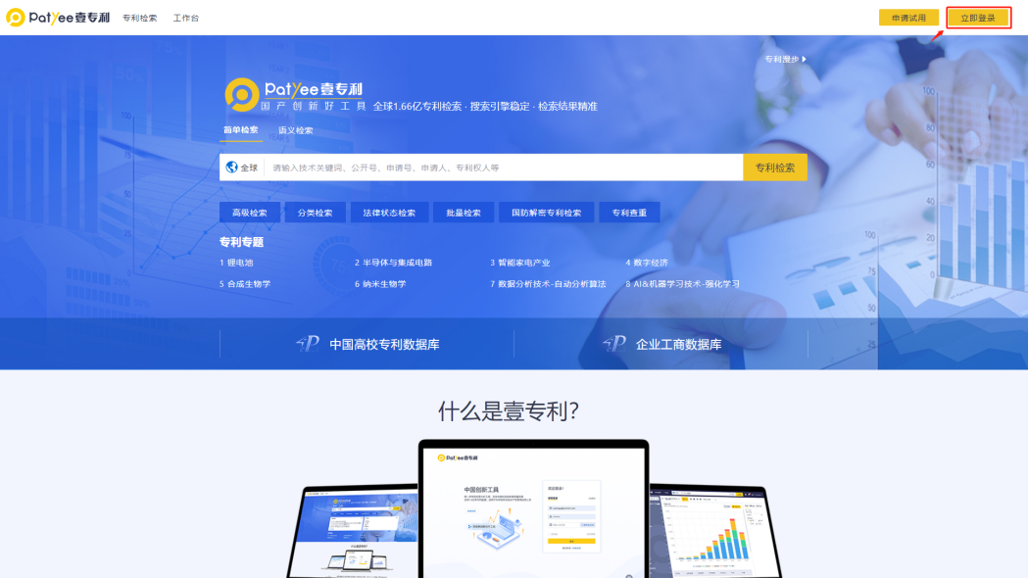
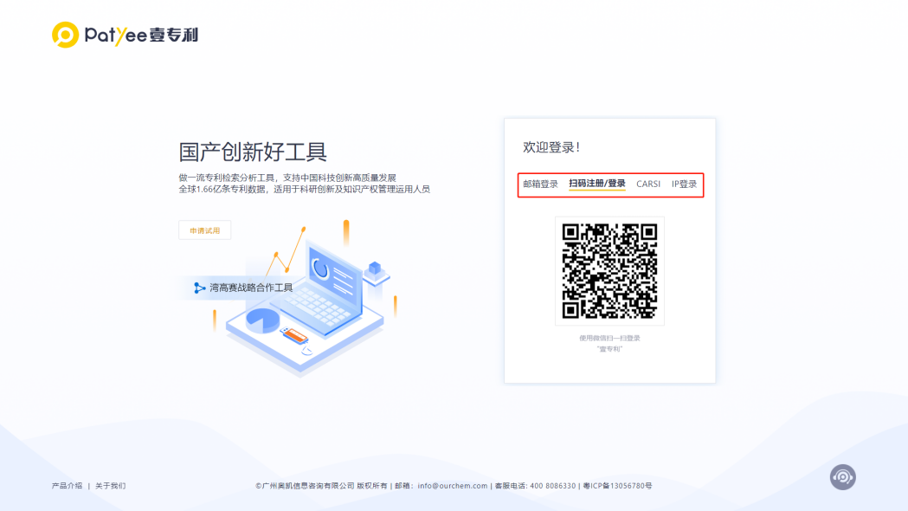
注：如出现其他页面，请检查电脑设备显示IP地址或使用以下方式查看IP地址，并将设备IP地址和显示的登陆界面截图反馈给技术服务人员。
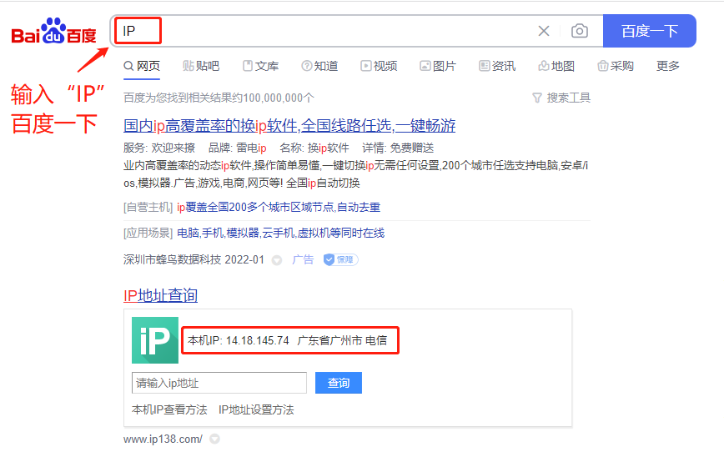

IP账号登陆方式：
1、免注册登陆方式（IP登陆）
- 适用于临时检索、查看某一条专利，少量专利的统计查看。
- 输入网址后，点击“IP登陆”的按钮进入系统，可使用系统基本功能。因个人使用信息记录需要绑定账号，“IP登陆”模式下无法使用语义检索、预警、导出、收藏功能。
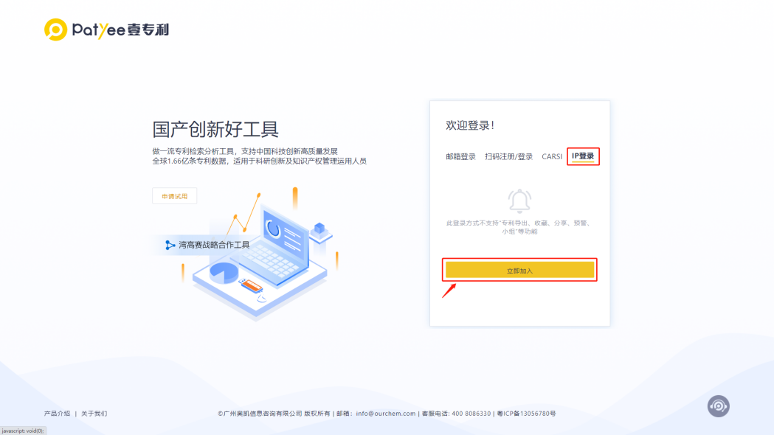
- 注册登陆方式（邮箱登陆）
- 适用于日常检索分析、数据统计和导出、专利预警等功能使用，可记录个人账号信息、操作记录等内容。
- 首次使用：需使用微信扫描页面上显示的二维码注册个人账号，填写后续用于登陆的邮箱和密码，提交注册账号即可生效。

使用微信扫码后界面如下：
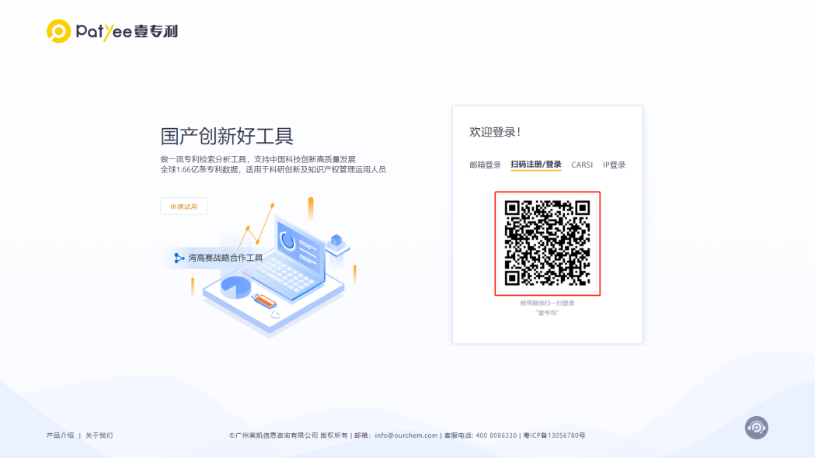
注册账号界面如下：
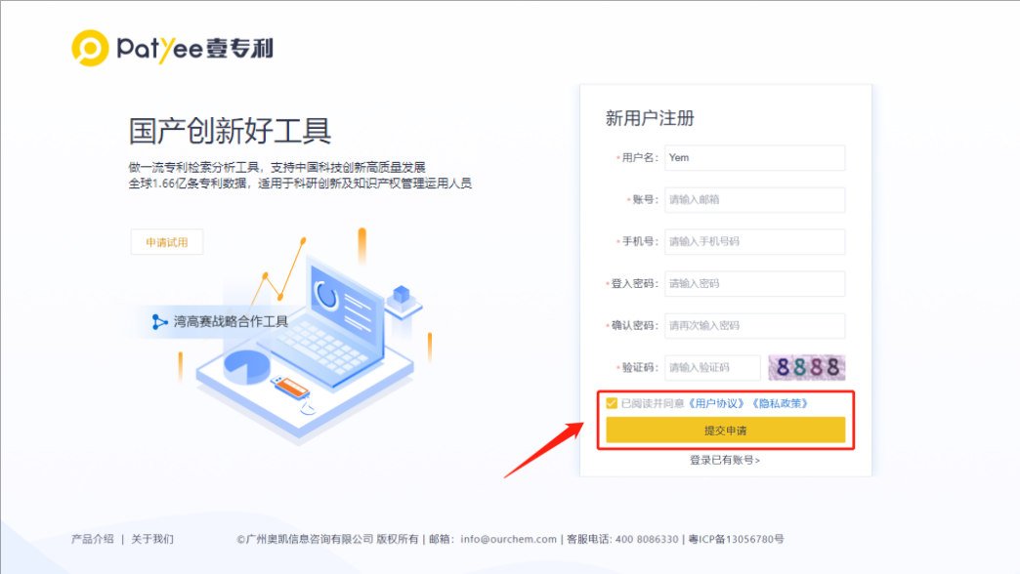
提交申请后显示注册成功即可使用系统。

- 注册后可使用“邮箱登陆”或者“扫码登陆”使用。
- 点击“邮箱登陆”按钮，在界面中使用注册的邮箱及密码登陆。
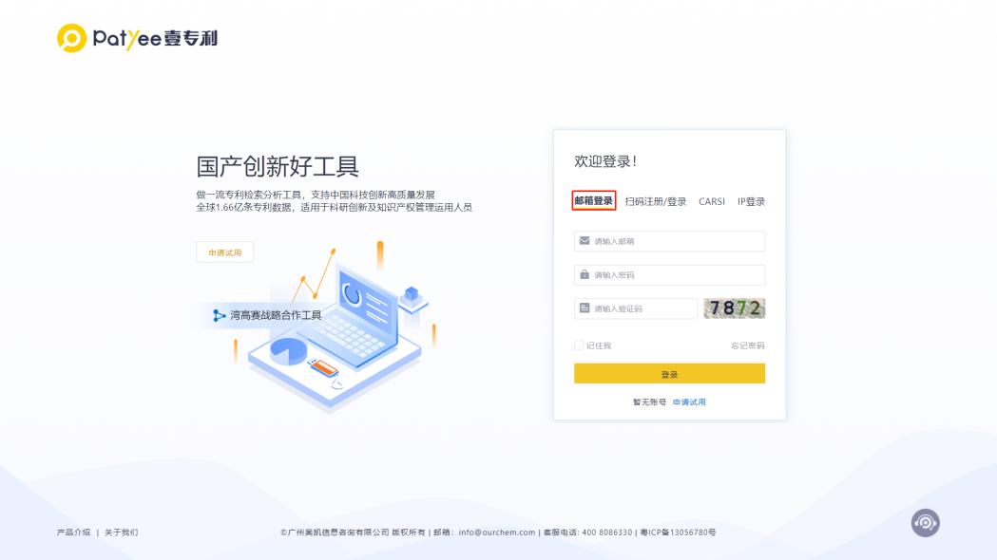
- 点击“扫码登陆”，使用微信扫码即刻登陆。
